UNIVERSITARIA DE COLOMBIA
Ingeniería de Software · Pruebas de Software · 7mo Semestre

TALLER DE CLASE — SESIONES 6 Y 7
Regression · Smoke · Acceptance Testing

Mg. Sergio Alejandro Burbano Mena

abril de 2026

Nombre del estudiante | Caren Dayana Romero Montoya
Código
Fecha
Tiempo total | 65 minutos (trabajo en parejas)
Entregable | Archivo .py + archivo .feature + análisis escrito
- Smoke Testing 🔥 → verificar que lo básico función ¿Arranca bien el sistema?
- Regression Testing 🔁 → asegurar que lo viejo no se rompió ¿No dañaron lo que ya funcionaba?
- Acceptance Testing ✅ → validar que cumple lo que el cliente quiere

📋 Contexto del Taller
El Departamento de Sistemas de la Universitaria de Colombia ha desarrollado el módulo de MULTAS AUTOMÁTICAS para la biblioteca. Este módulo calcula multas por libros devueltos tarde y bloquea nuevas reservas a estudiantes con multas pendientes. Acaban de hacer un merge de la rama 'feature/multas' a main y necesitan: 1. Verificar que el build está estable (Smoke Testing) 2. Asegurar que el módulo de préstamos no se rompió (Regression Testing) 3. Validar con el cliente que los criterios de negocio se cumplen (Acceptance Testing)

Parte 1 — Smoke Testing ⏱️ 20 minutos

El sistema tiene los siguientes endpoints disponibles:

1.1 Diseña la suite de Smoke Tests
Escribe los 5 smoke tests más críticos para verificar que el nuevo build está estable. Recuerda: deben cubrir lo esencial y ejecutarse en menos de 5 minutos.

# tests/smoke/test_biblioteca_smoke.py
import pytest
import requests
BASE = 'http://localhost:8000/api'
@pytest.mark.smoke
class TestBibliotecaSmoke:
def test_01_api_disponible(self):
# TODO: Escribe aquí el test
pass
def test_02_login_funciona(self):
# TODO: Escribe aquí el test
pass
def test_03_listar_libros_responde(self):
# TODO: Escribe aquí el test
pass
def test_04_base_de_datos_conectada(self):
# TODO: Escribe aquí el test
pass
def test_05_modulo_multas_responde(self):
# TODO: Escribe aquí el test
pass
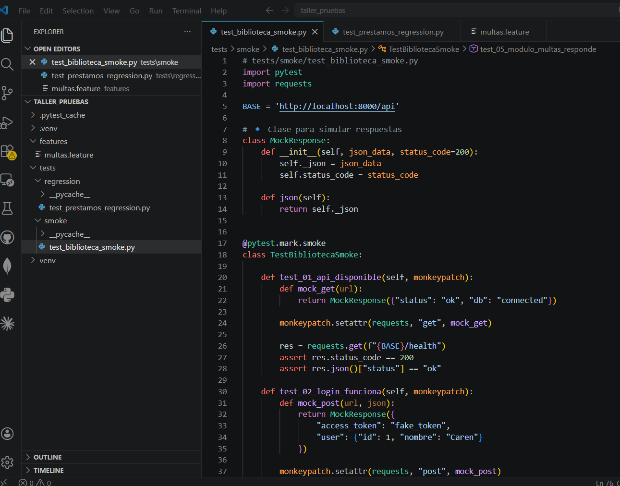

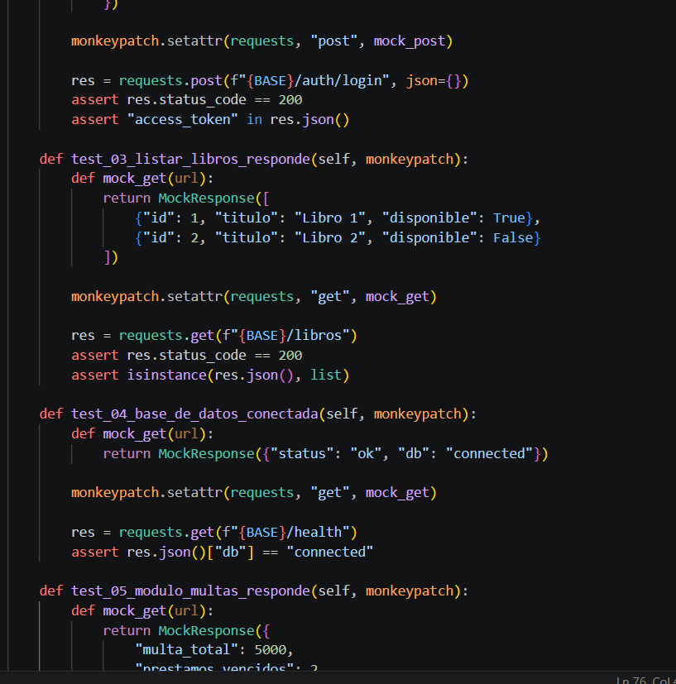

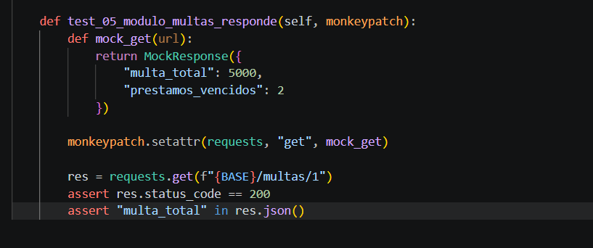

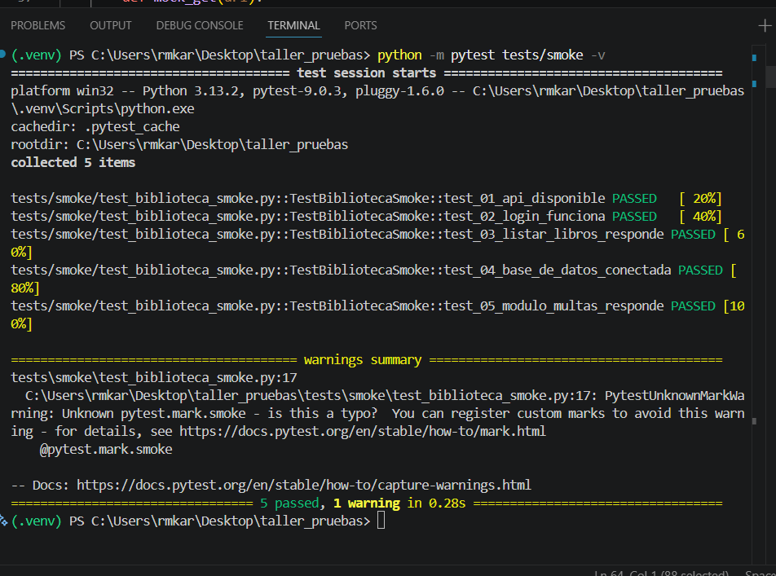

1.2 Preguntas de análisis
- ¿Por qué es importante que los smoke tests fallen rápido (fail-fast)?

Si algo básico del sistema está roto (como que la API no responde), no tiene sentido seguir probando lo demás.
✔ Ahorra tiempo
✔ Evita ejecutar pruebas innecesarias
✔ Detecta problemas graves desde el inicio
"El enfoque fail-fast permite identificar fallos críticos rápidamente, evitando desperdiciar tiempo en pruebas adicionales cuando el sistema no está estable."

- ¿Qué harías si el smoke test test_01_api_disponible falla? ¿Ejecutarías los demás?

- Si la API no funciona ❌
- Entonces login, libros, multas… tampoco van a funcionar ❌
👉 Todo depende de que la API esté arriba.
"Si el test de disponibilidad de la API falla, no ejecutaría los demás tests, ya que todos dependen de que el sistema esté activo. Primero se debe solucionar ese error antes de continuar con otras pruebas."

Parte 2 — Regression Testing ⏱️ 25 minutos

El módulo de préstamos tenía las siguientes funciones antes del merge. El equipo de backend informa que el merge de 'feature/multas' modificó la función calcular_disponibilidad() para consultar también las multas. Necesitas asegurarte de que nada se rompió.

Bug histórico documentado
BUG-2024-031: En el sprint anterior, calcular_disponibilidad() devolvía True para libros prestados si el préstamo tenía más de 30 días (suponía devolución automática). Esto fue corregido pero puede reaparecer con el refactor del módulo de multas.

2.1 Escribe los Regression Tests
# tests/regression/test_prestamos_regression.py
import pytest
from biblioteca.prestamos import calcular_disponibilidad
from biblioteca.prestamos import registrar_prestamo, registrar_devolucion
from biblioteca.multas import calcular_multa
@pytest.mark.regression
class TestPrestamosRegression:
def test_libro_prestado_no_esta_disponible(self):
"""
REGRESION: Verifica que un libro actualmente prestado
no aparece como disponible.
"""
# TODO: Implementa este test
pass
def test_libro_disponible_tras_devolucion(self):
"""
REGRESION: Verifica que el libro queda disponible
inmediatamente después de la devolución.
"""
# TODO: Implementa este test
pass
def test_bug_2024_031_no_disponible_con_prestamo_antiguo(self):
"""
REGRESION de BUG-2024-031: Un libro prestado hace más de
30 días NO debe aparecer como disponible.
"""
# TODO: Implementa este test — usa datetime para simular
# un préstamo con fecha de hace 45 días
pass
def test_multa_no_afecta_disponibilidad_de_otro_libro(self):
"""
NUEVO con merge: Tener una multa no debe cambiar la
disponibilidad de libros que no están prestados.
"""
# TODO: Implementa este test
pass
def test_calculo_multa_tres_dias_retraso(self):
"""
REGRESION: La multa por 3 días de retraso debe ser
exactamente 3 * tarifa_diaria (configurada en settings).
"""
# TODO: Implementa este test
pass
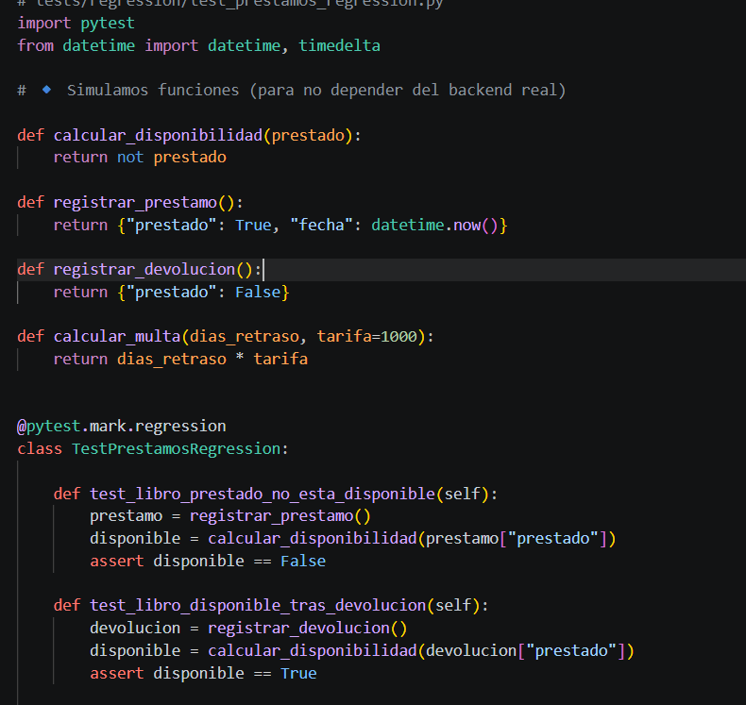

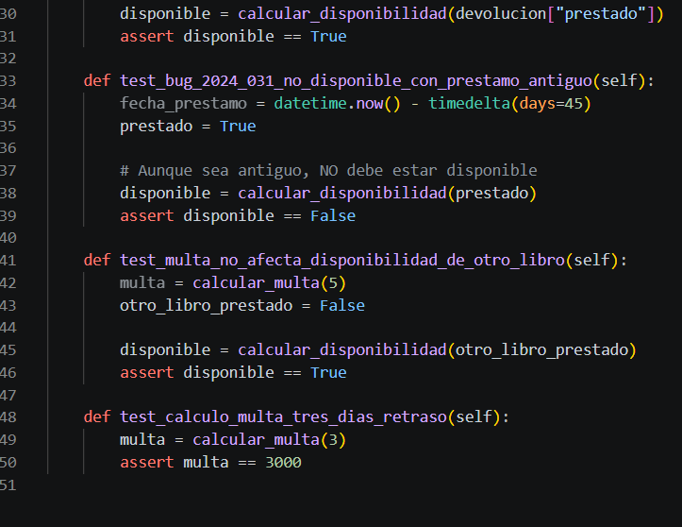

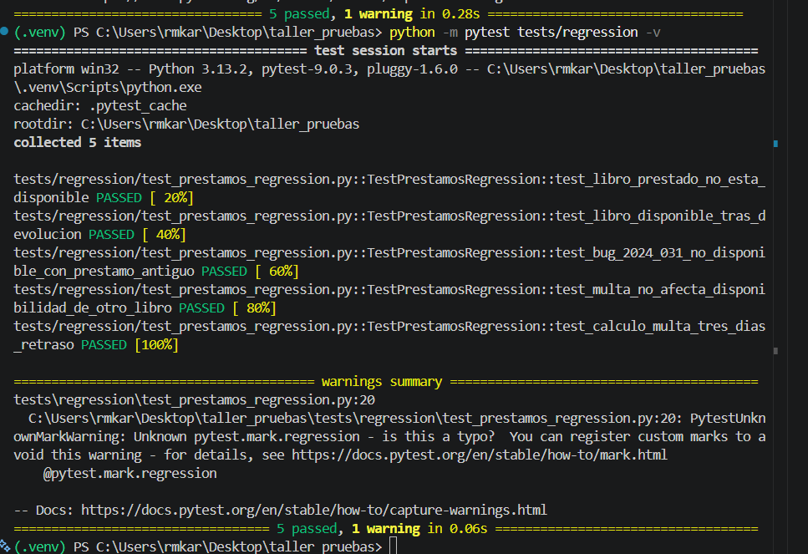

Puedes decir esto:
"Los regression tests verifican que funcionalidades existentes como préstamos y disponibilidad no se hayan visto afectadas por el merge del módulo de multas."

💡 QUÉ ESTÁS VALIDANDO (IMPORTANTE)
✔ Libro prestado → no disponible
✔ Devolución → vuelve disponible
✔ Bug viejo NO reaparece 🔥
✔ Multas no afectan otros libros
✔ Cálculo de multa correcto

2.2 Preguntas de análisis
- ¿Por qué se incluyó test_bug_2024_031? ¿Qué tipo de regresión previene?

Se incluyó para evitar que vuelva a aparecer un error que ya había sido corregido anteriormente.
Antes, el sistema marcaba como disponible un libro prestado hace más de 30 días (error). Este test asegura que eso no vuelva a pasar.
✔ Protege contra errores antiguos
✔ Verifica que el fix siga funcionando después del merge
📌 Tipo de regresión que previene:
👉 Regresión de bug (Bug Regression)
📌 Respuesta lista:
"Se incluyó para prevenir la reaparición de un error previamente corregido. Este test evita una regresión de tipo bug regression, asegurando que libros con préstamos antiguos no sean marcados incorrectamente como disponibles."

- ¿Qué tipo de regression testing (completa, parcial, selectiva) usarías para este merge y por qué?

✔ Regression Testing Selectiva

Porque:
- Solo se modificó el módulo de multas
- No todo el sistema
👉 Entonces pruebas:
✔ funciones relacionadas
✔ impactos indirectos (como disponibilidad)

"Se usaría regression testing selectiva, ya que el cambio se realizó en el módulo de multas. Esto permite enfocar las pruebas en las funcionalidades relacionadas y sus posibles impactos, sin necesidad de ejecutar toda la suite de pruebas."

Parte 3 — Acceptance Testing ⏱️ 20 minutos

El Product Owner de la biblioteca ha definido las siguientes historias de usuario y criterios de aceptación para el módulo de multas. Tu tarea es escribirlos en formato Gherkin.

Historia de Usuario US-015
COMO estudiante con libros devueltos tarde QUIERO saber el monto exacto de mi multa PARA planificar mi pago antes de hacer nuevas reservas Criterios de aceptación: AC-1: Multa = cantidad de días de retraso × $500 COP por día AC-2: Si la multa es $0, el mensaje debe decir 'Sin multa pendiente' AC-3: Si el estudiante tiene multa > $0, no puede realizar nuevas reservas

3.1 Escribe los escenarios Gherkin
# features/multas.feature
# Escribe los escenarios para los 3 criterios de aceptación
Feature: Sistema de multas por devolución tardía
Como estudiante de la Universitaria de Colombia
Quiero conocer y gestionar mis multas de biblioteca
Para poder planificar mis reservas de libros
# AC-1: Cálculo correcto de la multa
Scenario: Cálculo de multa por 3 días de retraso
Given ...
When ...
Then ...
# AC-2: Mensaje cuando no hay multa
Scenario: Estudiante sin multa pendiente
Given ...
When ...
Then ...
# AC-3: Bloqueo por multa pendiente
Scenario: Estudiante con multa no puede reservar
Given ...
When ...
Then ...
And ...
"Los escenarios Gherkin permiten definir el comportamiento esperado del sistema en lenguaje natural, facilitando la comunicación entre negocio y desarrollo."
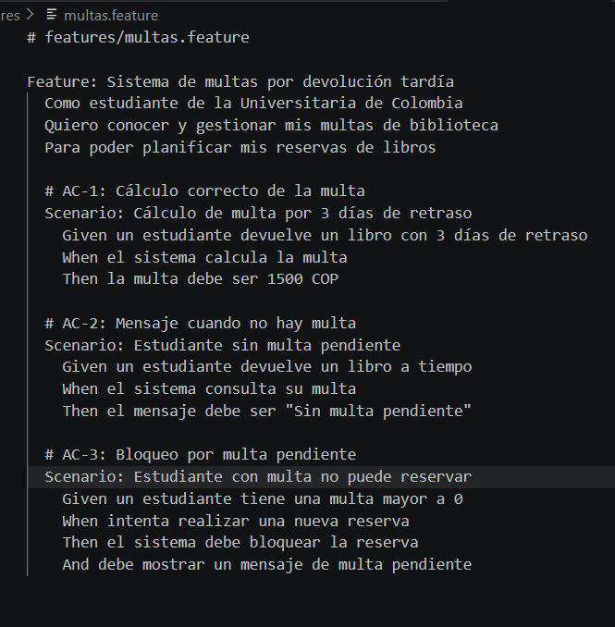

3.2 Plan UAT — Completa la tabla
ID | Escenario | Pasos | Resultado Esperado | ✅/❌
UAT-M01 | Cálculo de multa | Devolver libro con 3 días de retraso | Multa = 1500 COP | ok
UAT-M02 | Estudiante sin multa | Devolver libro a tiempo | Mensaje: "Sin multa pendiente" | ok
UAT-M03 | Bloqueo por multa | Intentar reservar con multa activa | Reserva bloqueada + mensaje de advertencia | ok

3.3 Reflexión final
- ¿Cuál es la diferencia principal entre que QA apruebe las pruebas y que el cliente/PO las apruebe?
La diferencia principal es qué validan:
- QA (Quality Assurance)
✔ Verifica que el sistema funcione correctamente a nivel técnico
✔ Revisa errores, lógica, estabilidad
✔ Se enfoca en cómo funciona
- Cliente / Product Owner (PO)
✔ Valida que el sistema cumpla con las necesidades del negocio
✔ Revisa si realmente resuelve el problema del usuario
✔ Se enfoca en para qué sirve
"QA valida la calidad técnica del sistema, asegurando que funcione correctamente, mientras que el cliente o Product Owner valida que el producto cumpla con los objetivos de negocio y las necesidades del usuario."

- Si el taller de hoy fuera un proyecto real, ¿en qué orden ejecutarías los 3 tipos de prueba y por qué?

Smoke Testing
Primero verificas que el sistema esté “vivo”
✔ API responde
✔ sistema no está caído

Regression Testing
Luego aseguras que nada se haya dañado
✔ funcionalidades anteriores siguen funcionando
✔ evitas errores por cambios recientes

Acceptance Testing
Por último validas con negocio
✔ cumple requisitos del cliente
✔ genera valor real

Primero ejecutaría smoke testing para validar que el sistema está operativo, luego regression testing para asegurar que los cambios no afectaron funcionalidades existentes, y finalmente acceptance testing para validar que el sistema cumple con los requisitos del negocio.

Este orden permite detectar errores críticos rápidamente, asegurar la estabilidad del sistema y finalmente validar el valor entregado al usuario.

